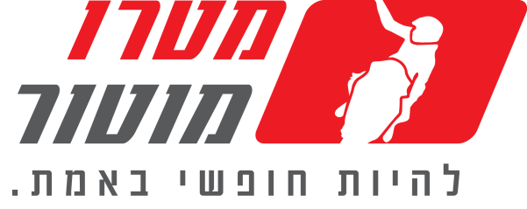
MT09 SP עכשיו בישראל

מטרו מוטור, יבואנית אופנועי ימאהה בישראל שמחה לבשר על הגעתו לארץ של ה-MT09 SP. ה-MT09 הוצג לראשונה לעולם בסוף 2013 ומאז הספיק להפוך לאחד הדגמים הנמכרים ביותר של החברה באירופה ובישראל. הדגם המצליח, שרק שנה שעברה קיבל מתיחת פנים שכללה שדרוגים חשובים כגון ה-Quick shifter ובולמים משודרגים, מקבל כעת גם דגם אקסקלוסיבי בדומה לאחיו הגדול ה-MT10 SP. עכשיו, יותר מתמיד, מציע ה-MT09 בגרסת ה-SP חווית רכיבה שתיקח אתכם אל הצד האפל.

ה-MT09 SP, כיאה לשאר דגמי ה-SP של ימאהה לאורך השנים, הוא גרסת הביצועים הקרבית עוד יותר של ה- .MT09 דגם ה-SP, המיועד לביצועים ספורטיביים וקיצוניים ללא פשרות, מקבל בולם אחורי ייעודי שפותח במיוחד ל-MT09, ובולם קדמי ייעודי של קייאבה.

Ohlins RSA
הבולם האחורי בדגם ה-SP הוא בולם מתכוונן במלואו שפותח במיוחד על ידי החברה השבדית כדי לנצל את מירב היכולות הטמונות במנוע הטריפל ובשילדה של ה-MT09. הבולם האחורי, בקוטר 46 מ"מ כולל כיוון Preload, כיוון שיכוך כיווץ והחזרה, ונותן לרוכב את מירב האחיזה והיציבות בכביש ובמסלול המרוצים.

טלסקופ קדמי KYB
המזלג הקדמי הייעודי לדגם ה-SP מתוצרת קייאבה (KYB), נועד גם הוא למקסם את יכולות ה-MT09.
הטלסקופ המוזהב הייחודי כולל כיוונונים מלאים (Preload, שיכוך והחזרה) ואף בורר לשיכוך כיווץ איטי\מהיר,
כדי לאפשר לרוכב מקסימום של אחיזה ויציבות גם תחת עומס, וגם בכבישים שאינם מושלמים.

צביעת ה-Silver Blu
ה-MT09SP מציג גם את סכמת הצביעה המפורסמת של ה-.R1M סכמת כחול/כסוף/שחור, "ללא תפר" שנמצאת כולה מתחת לשכבת הלקה. בנוסף, העיצוב המיוחד כולל כידון וידיות מושחמות, תפירה כפולה בצבע כחול על גבי המושב, חישוקי Race Blu עם כיתוב MT09 SP ועוד.

- מתלה אוהלינס אחורי מיוחד המותאם לדגם
- מתלה קדמי KYB ייעודי מתכוון באופן מלא (כיווץ והחזרה וכיוונון לשיכוך איטי\מהיר)
- צביעה מיוחדת – שילוב גווני כחול כהה, שחור כסף ואפור קרבון
- צג מידע LCD שחור
- תפירה מיוחדת בצבע כחול בכיסא הרוכב
- גלגלים כחולים עם גרפיקה SP
- אורות LED קדמיים
מחיר בישראל: 79,985 ₪

